**Lab 3 - Мікросервіси з використанням Hazelcast Distributed Map**

Завдання базується на першому завданні і є його розвитком.

До ***logging-service*** необхідно додати:

* у якості сховища повідомлень **Hazelcast Distributed Map**

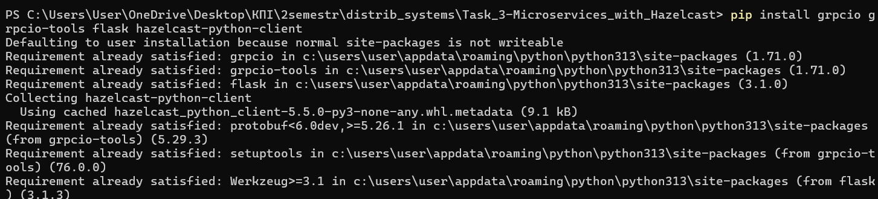

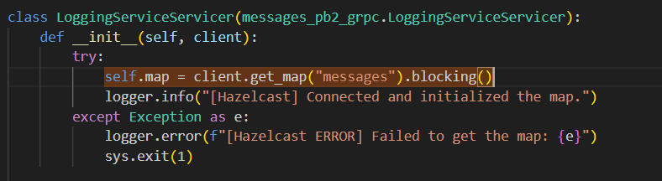

* можливість запускати одночасно декілька копій ***logging-service***

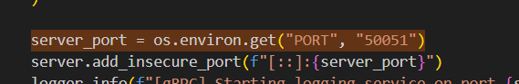

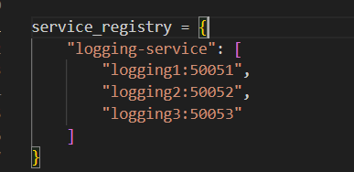

* ***facade-service*** випадковим чином обирає до якої копії ***logging-service*** звертатись для запису та читання повідомлень

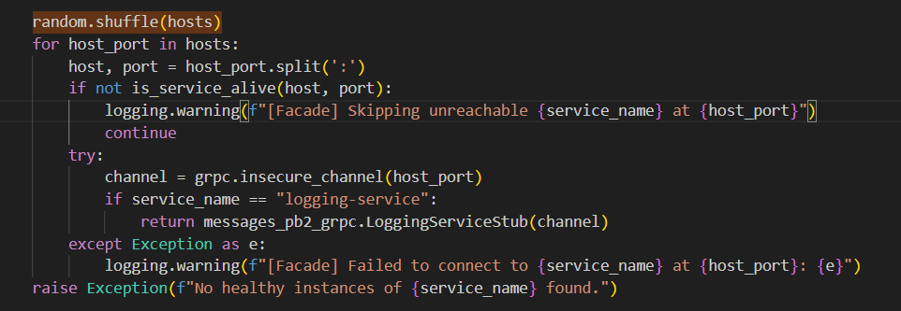

**Завдання**

* Запустити три екземпляра ***logging-service*** (локально їх можна запустити на різних портах),відповідно мають запуститись також три екземпляра Hazelcast
* 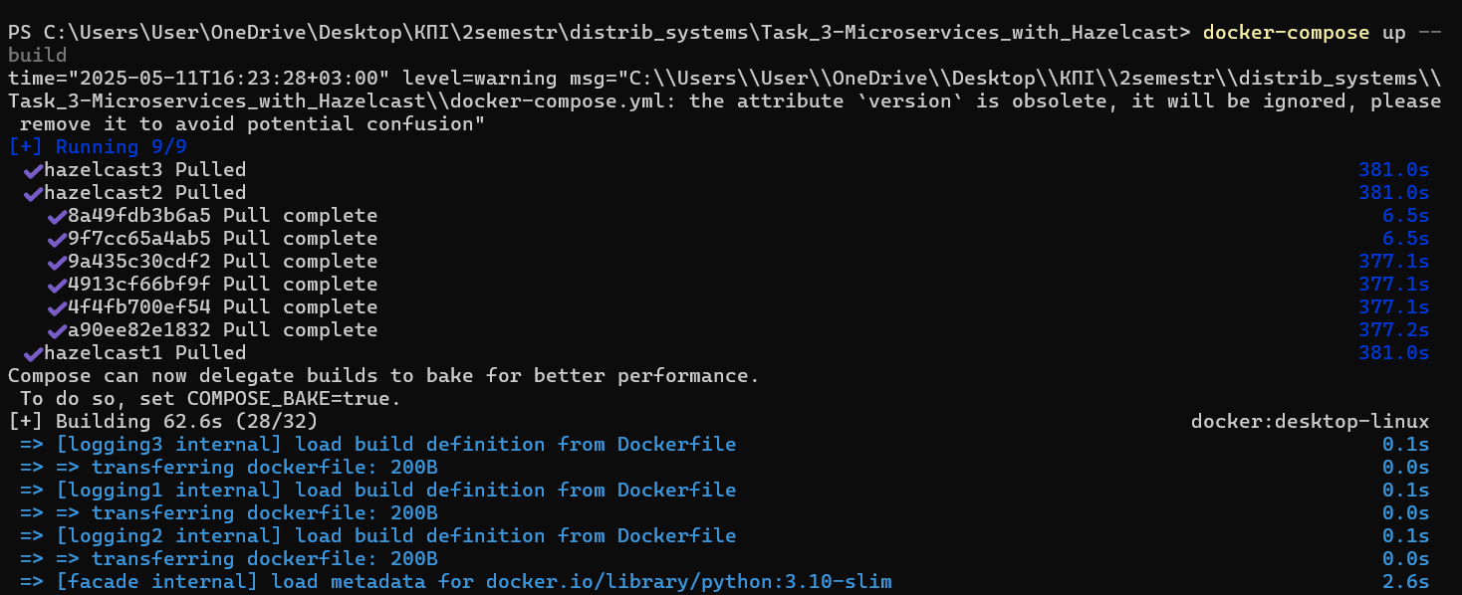

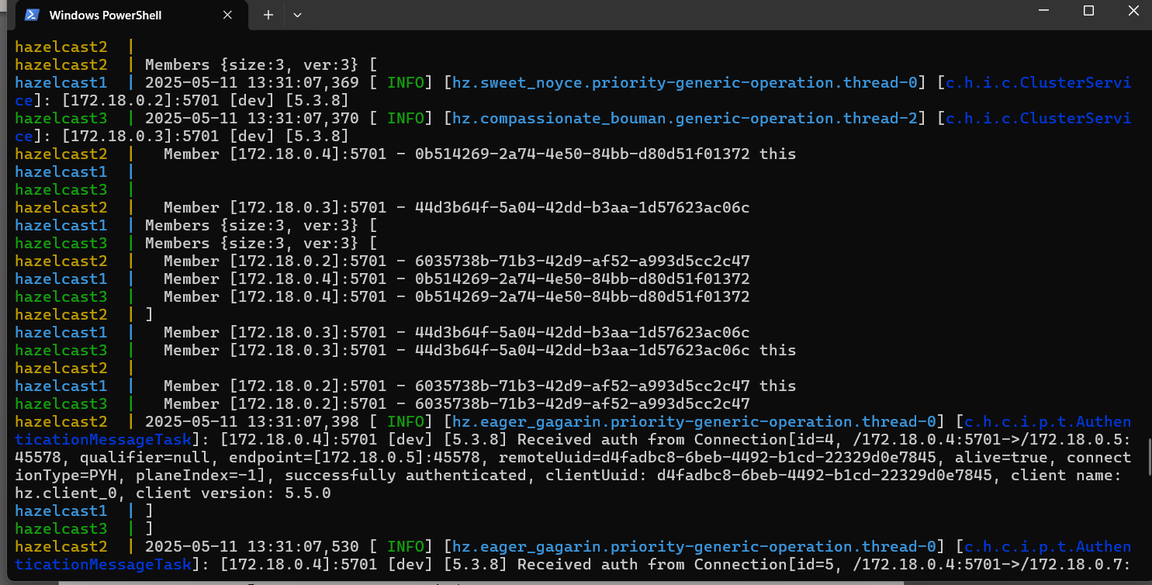

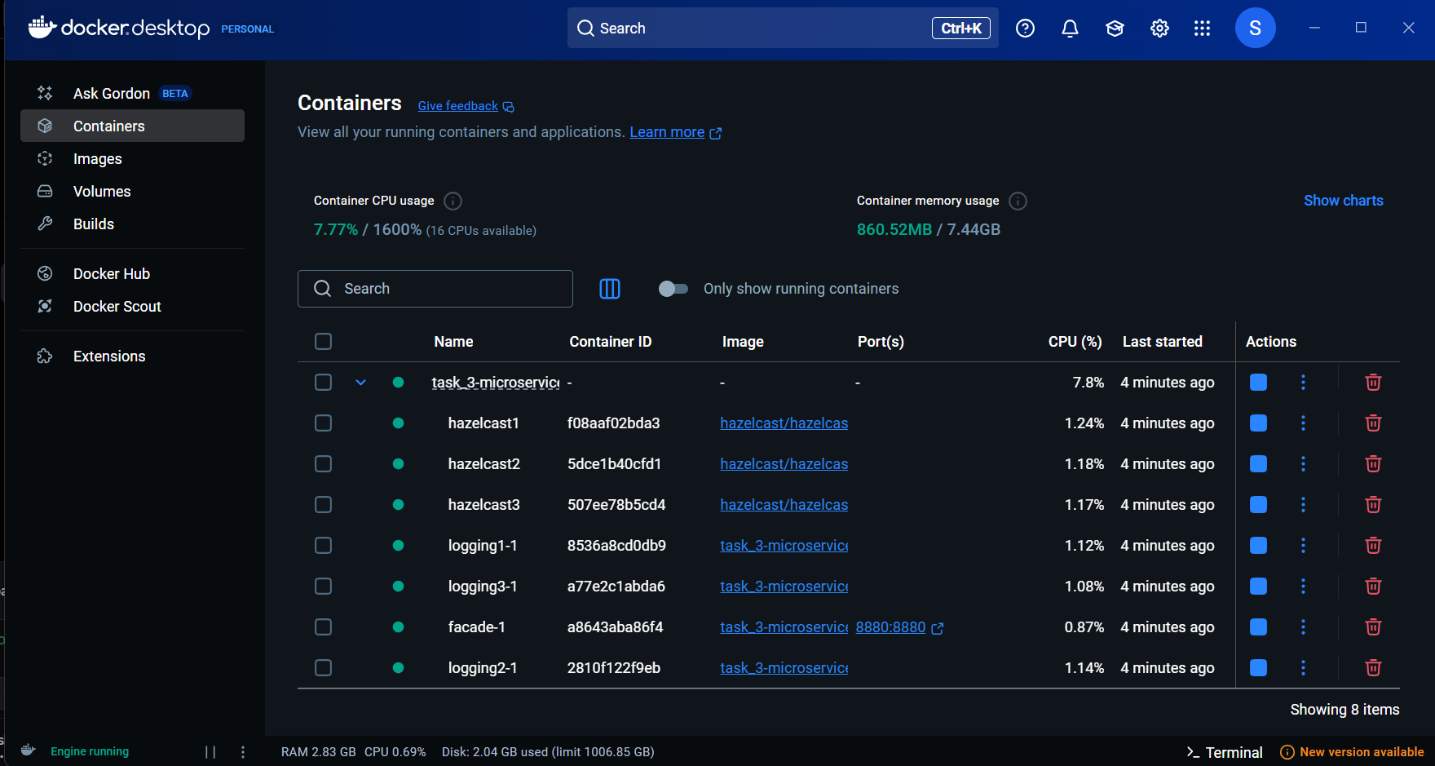

* Через HTTP POST записати 10 повідомлень *msg1-msg10* через ***facade-service***

***Я записала 10 повідомлень через .bat***

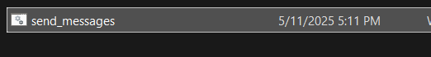

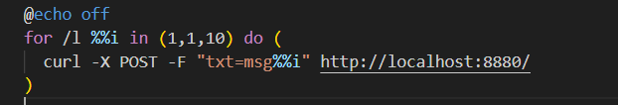

Запускаю:  
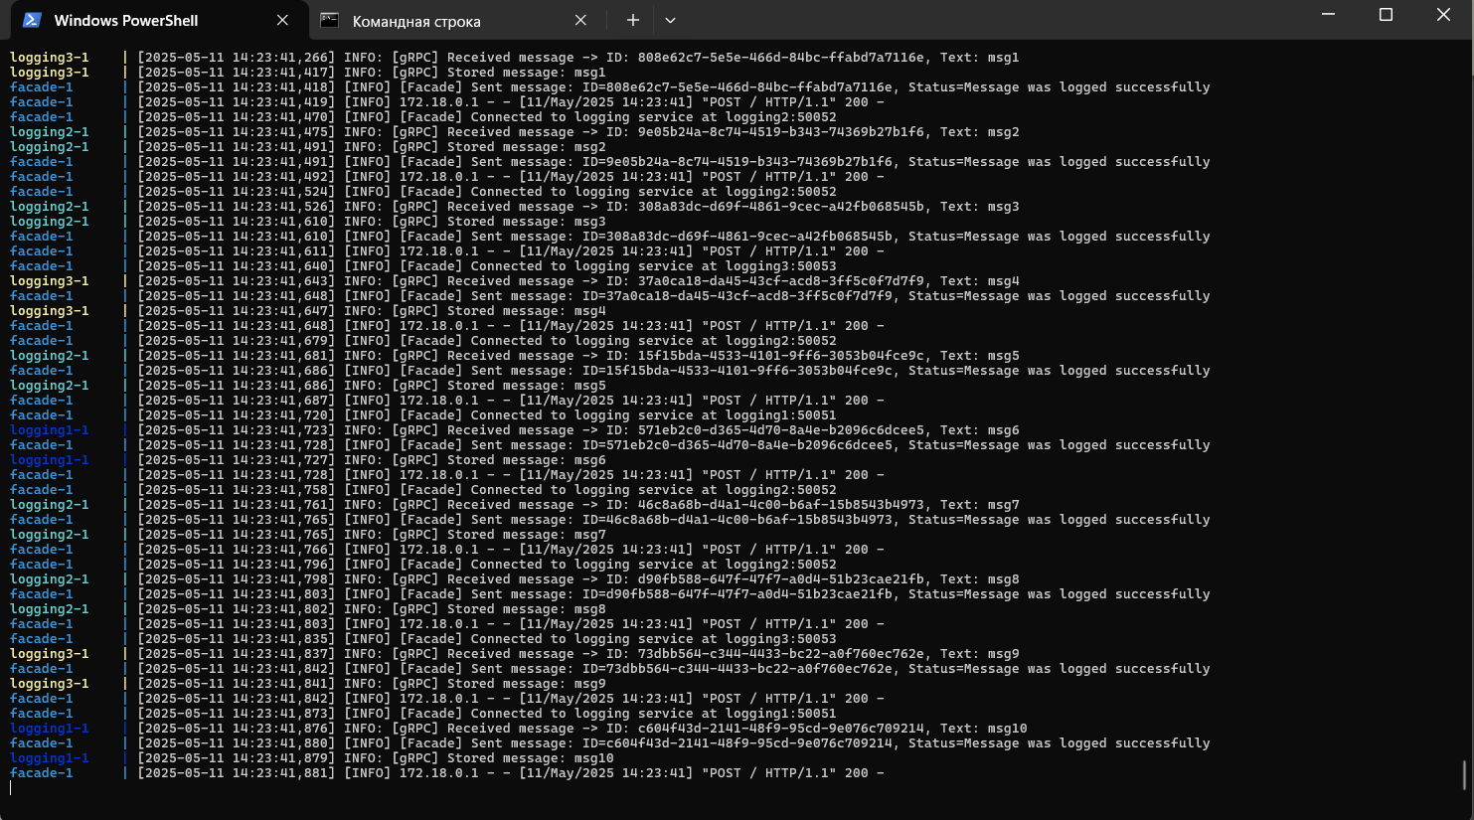

* Показати які повідомлення отримав кожен з екземплярів ***logging-service*** (це має бути видно у логах сервісу)

1-екземпляр:



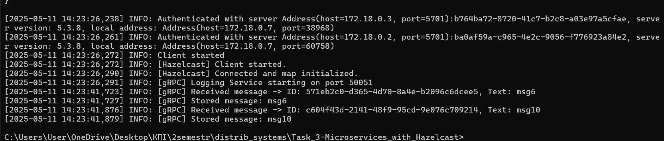

2 екземпляр:

  
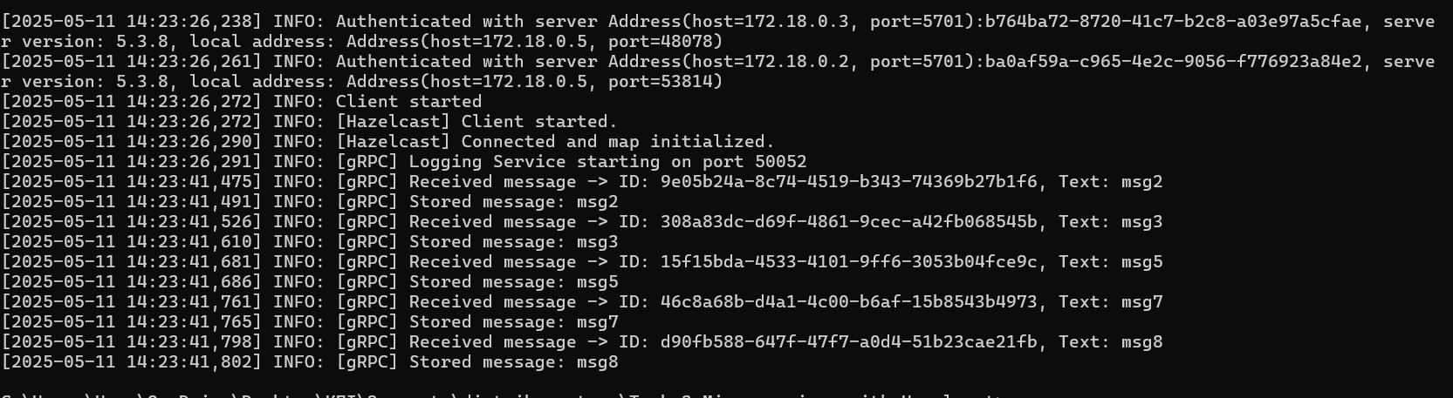

3 екземпляр:  


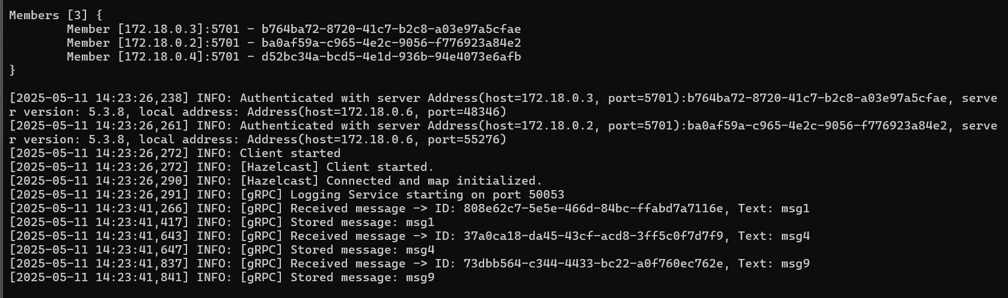

* Через HTTP GET з ***facade-service*** прочитати повідомлення



* Вимкнути один/два екземпляри ***logging-service*** (разом з ним мають вимикатись й ноди Hazelcast) та перевірити чи зможемо прочитати повідомлення

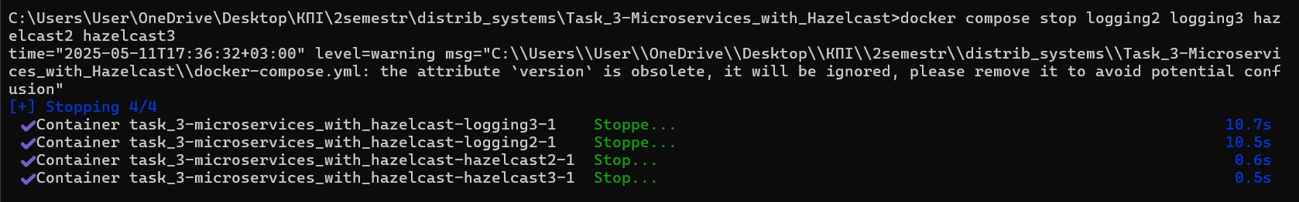

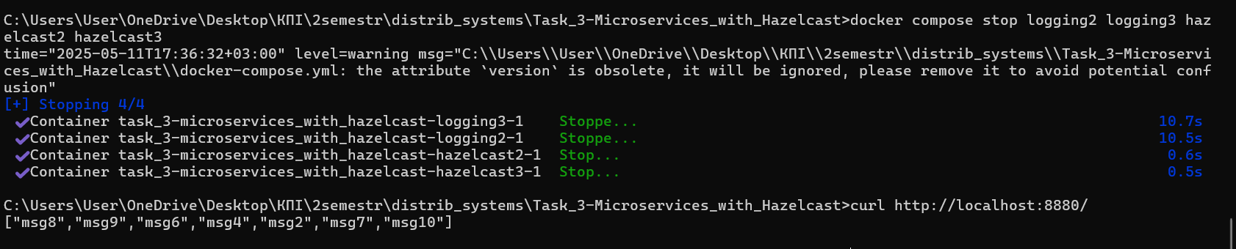

**Додатковий функціонал системи (+5 балів)**

У звʼязку з тим, що тепер може бути декілька запущених екземплярів ***logging-service***, то ***facade-service*** має знати про їх IP-адреси, для доступу до них. Перелік IP-адрес, може міститись у коді самого ***facade-service***, чи передаватись у нього при старті, проте такий підхід є не гнучким, у разі динамічного призначення чм зміни цих адрес.

Тому, пропонується винести інформацію про IP-адреси інших мікросервісів у окремий реєстр, за який буде відповідати ***config-server*** (пізніше він буде замінений на *Service registry and discovery*).

Тепер, перед зверненням до  ***logging-service*** та ***messages-service,***  ***facade-service*** маєробить запит до ***config-server***, де по імені сервіса йому повертається перелік всіх IP-адрес екземплярів даного сервіса.

Facade:

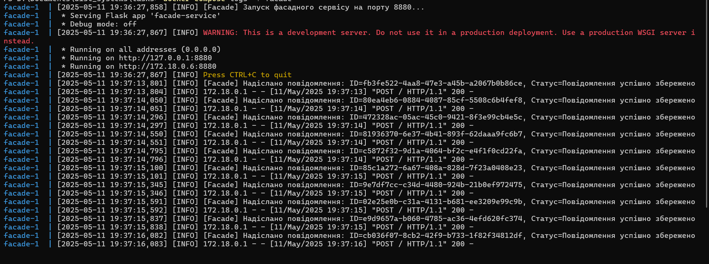

Config:

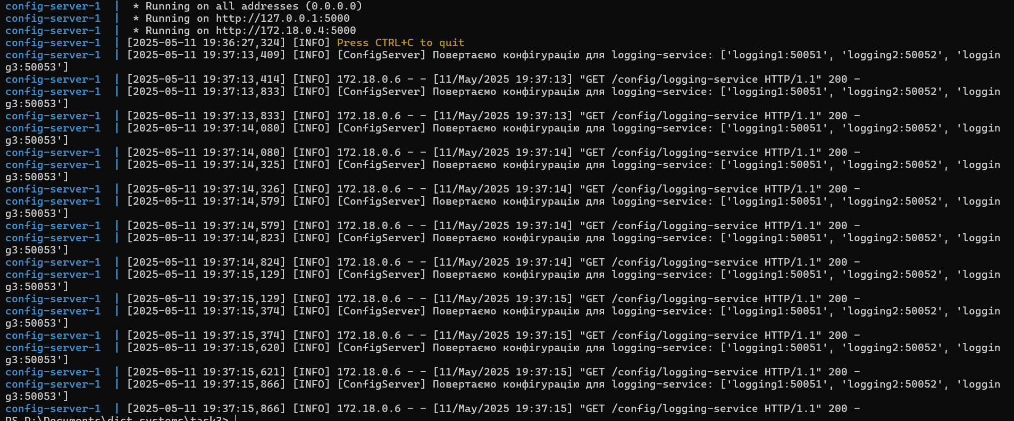

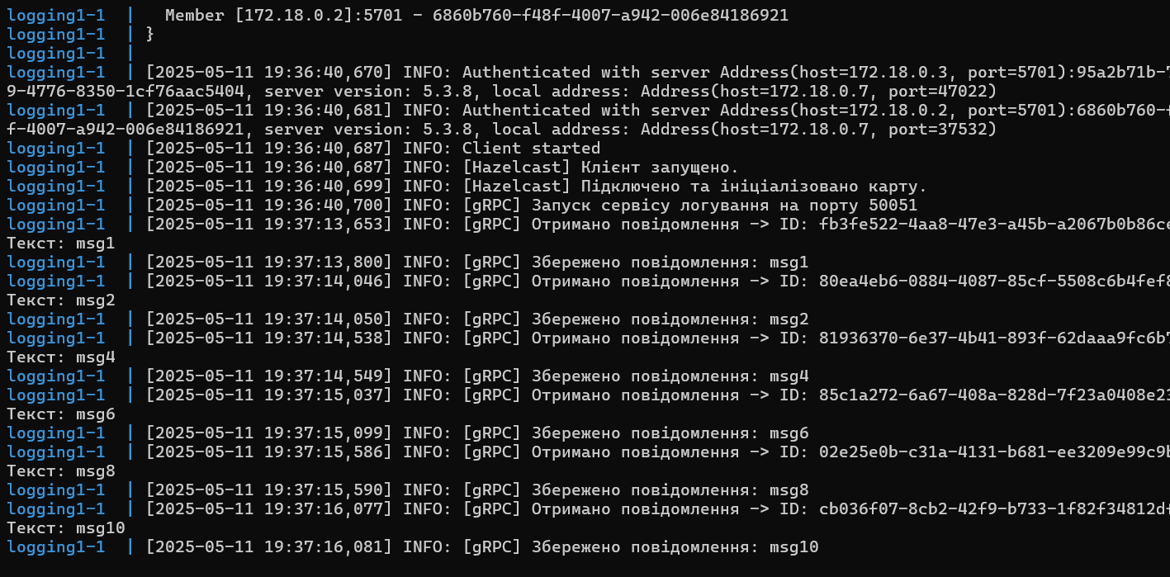Logging:

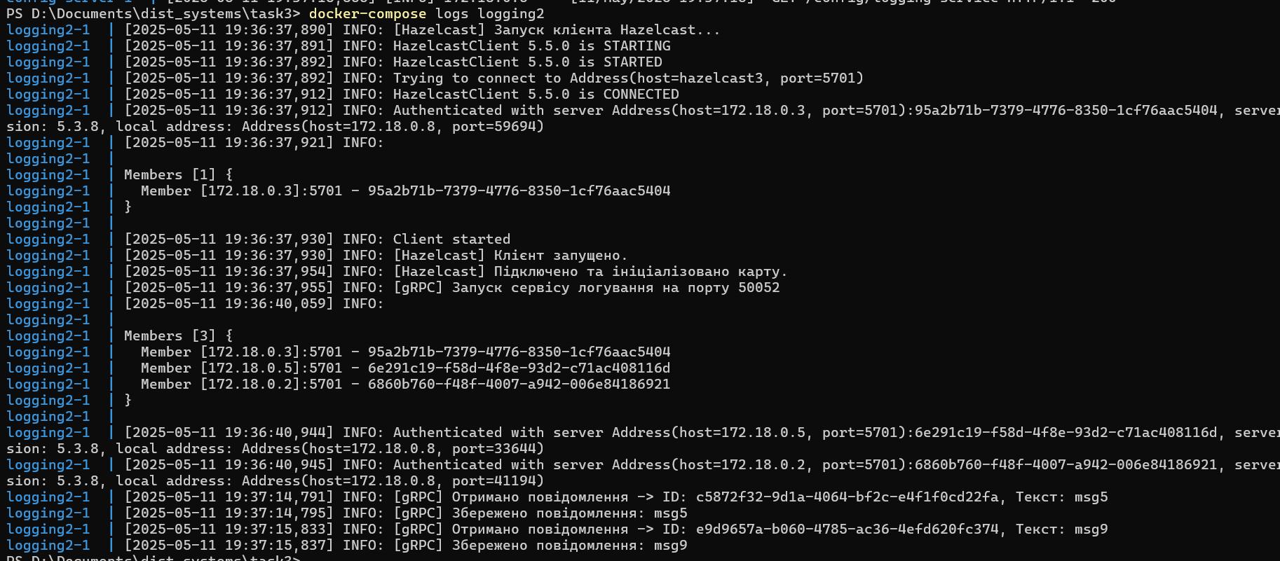

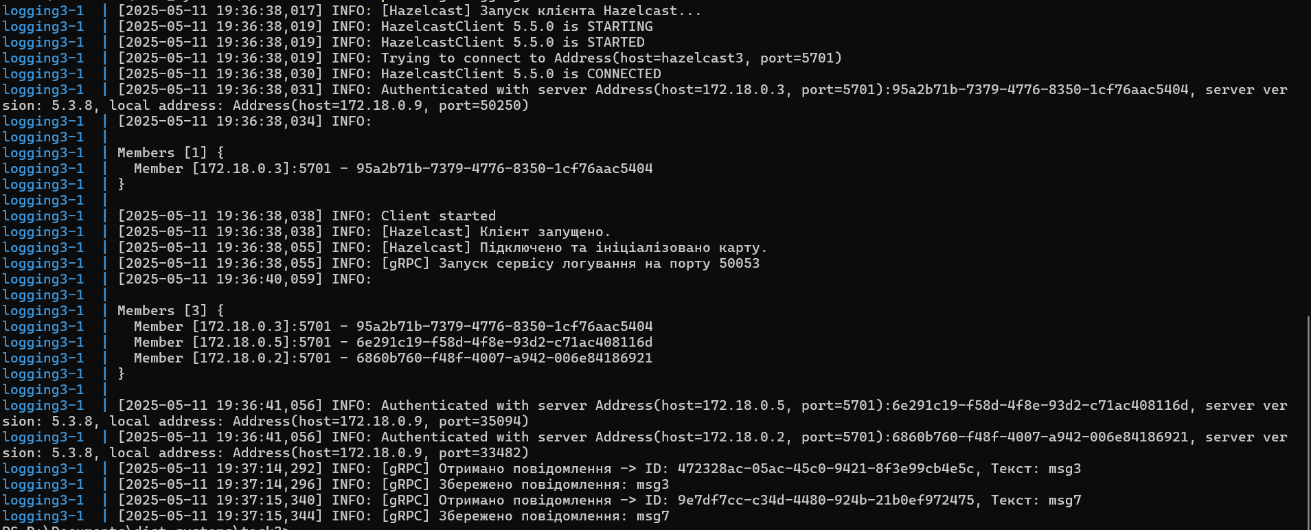

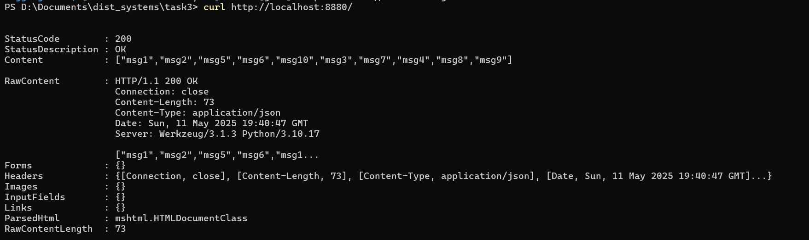

Stop:

